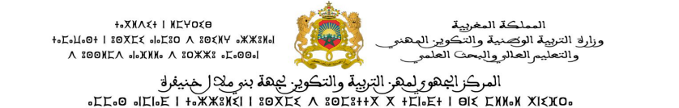

تقرير عن نشاط تربوي بثانوية ابن سينا ببني ملال

**التاريخ: الخميس 21 مارس 2019 .**

في إطار الأنشطة التربوية والثقافية التي يشرف عليها أساتذة الرياضيات بالمركز الجهوي لمهن التربية والتكوين بني ملال، و حرصهم على تنمية شخصية الأستاذ المتدرب، واستثمار طاقاته في الفعاليات الهادفة، علاوة على توثيق الروابط بين هيئة التكوين والأساتذة المتدربين مع المؤسسات التعليمية، فقد أعد الأستاذان **جمال مصاحو** و **هشام معدان** بتنسيق مع إدارة ثانوية ابن سينا، تظاهرة رياضيتية تناولت موضوع "العدد الذهبي (le nombre d’or)".

بكلمة السيد المدير بدأت التظاهر حيث رحب بالجميع وأشاد بأهمية الأنشطة الموازية داخل المؤسسات التعليمية، و فتح المجال أمام الأساتذة المتدربين بتفعيل أي نشاط تربوي داخل المؤسسة.

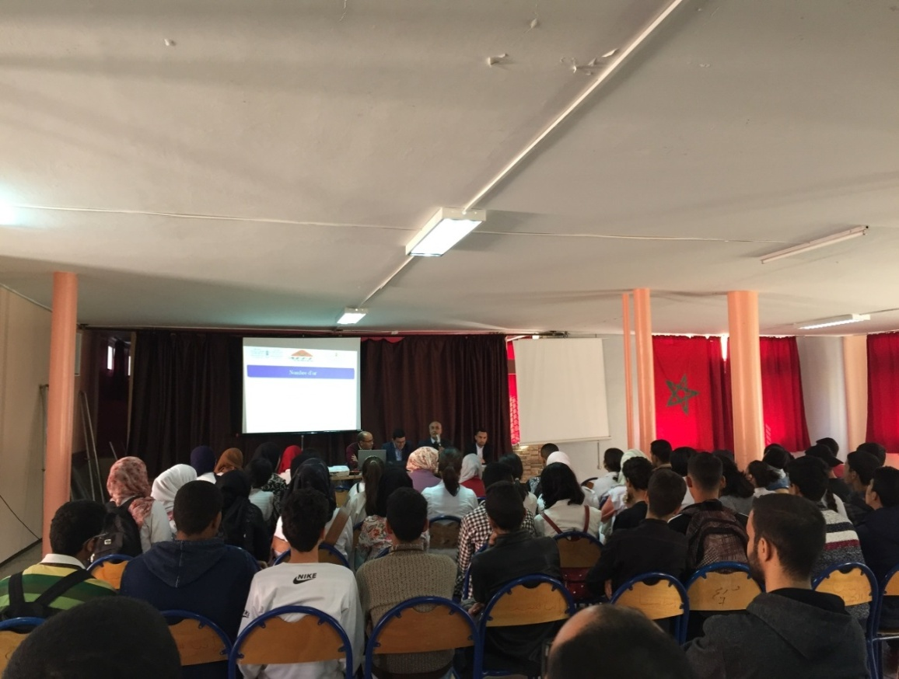بعد ذلك قام الأستاذ **هشام معدان** بتوضيح كل ما يتعلق بالعرض و بالرياضيات عامة، مشيرا إلى أهميتها في الحياة اليومية وكونها قاطرة العلوم، و أشار إلى أن هذا النشاط بمثابة تتمة لما قامت به **اليونسكو** بالعاصمة **باريز** الفرنسية حيت احتفلت باليوم العالمي للرياضيات، وقدم فقرات اللقاء.

بدأ العرض الذي قدمه الأستاذ **جمال مصاحو** حيث أبرز فيه كيف ظهر هذا العدد، و كيف تم اعتماده في كل ما يتعلق بالجمال في الطبيعة. ثم تطرق لتجربتي **ليوناردو** **دافنتشي** و **فيبوناتشي** على الأرانب وإلى مميزات المستطيل الذهبي و الحلزون الذهبي.

لقطة من بداية انعقاد التظاهرة خلال العرض

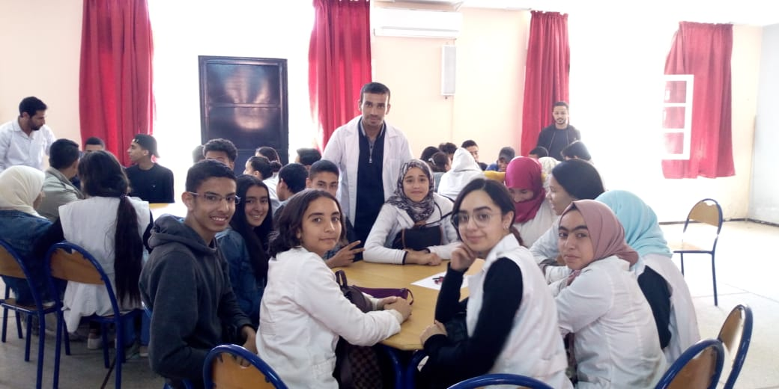

وعلى إثر ذلك انقسم التلاميذ الى مجموعات و وزعت عليهم مناولات و تطبيقات تخص العدد الذهبي تم الاشتغال عليها بشكل جماعي تحت توجيه و ارشاد الاساتدة المتدربون.

مجموعة تلاميذ الاولى باكالوريا الذي تشرفت بمساعدتهم خلال هذا النشاط

هذا ولقيت هذه الفعالية إعجاب الحاضرين الذين أشادوا بالوجه المشرق للرياضيات. و في الختام أخذنا صور تذكارية للحدث.

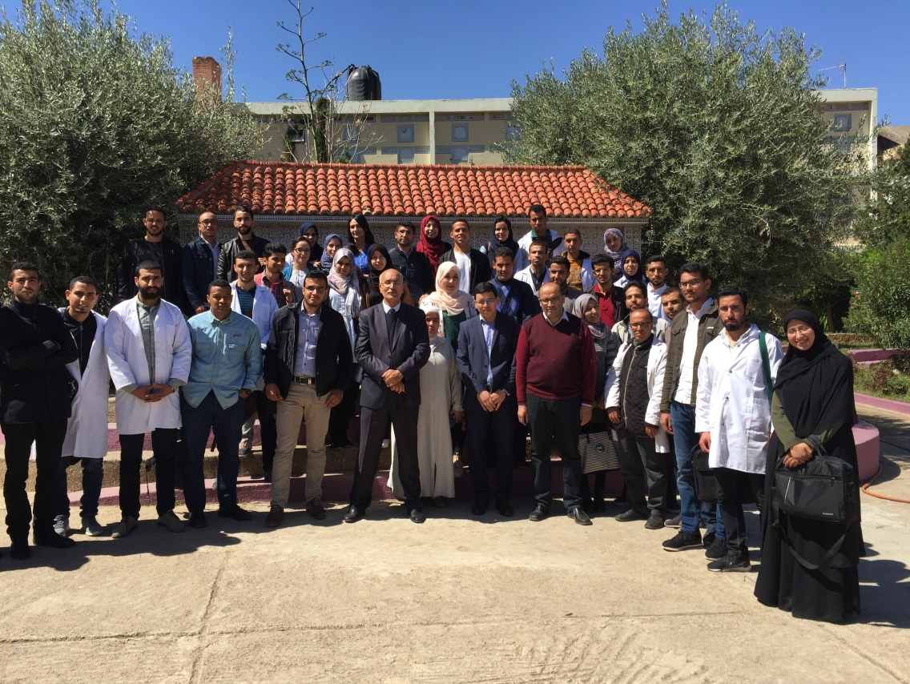

صورة تذكارية لجميع المشاركين في النشاط

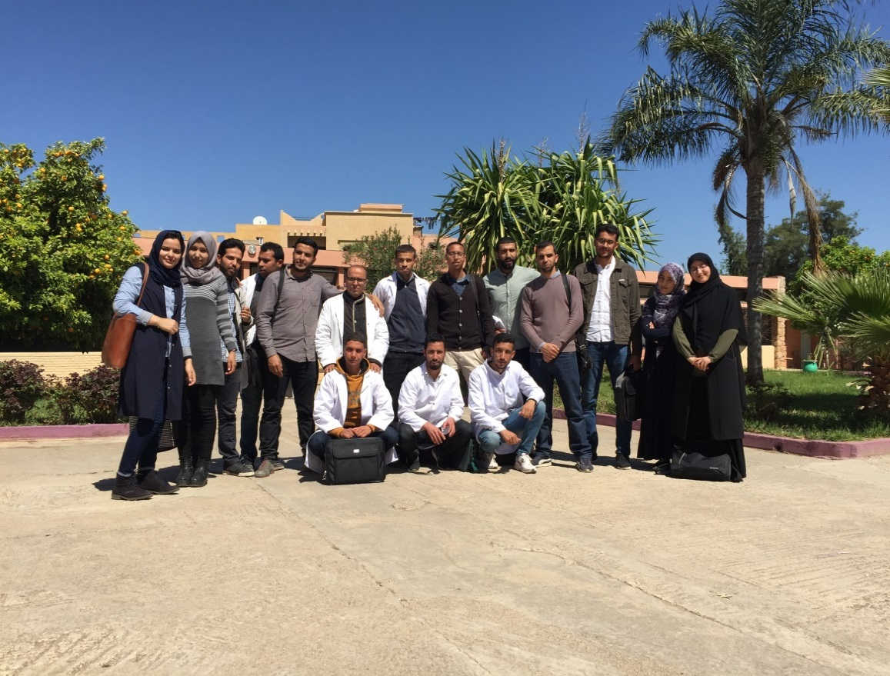أساتذة و أستاذات فوج رياضيات 3 المشاركون في النشاط